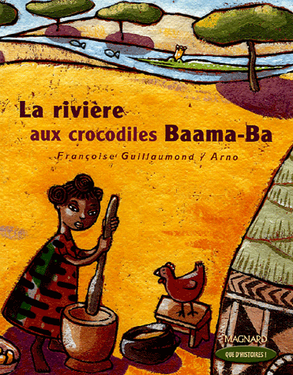 | La rivière aux crocodiles Baama-Ba  Françoise Guillaumond

Colle le texte ici.

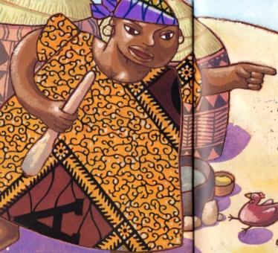 | 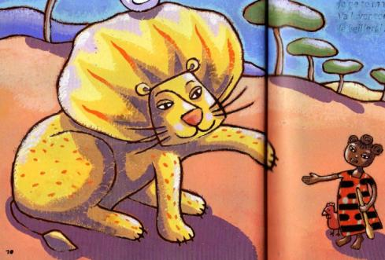
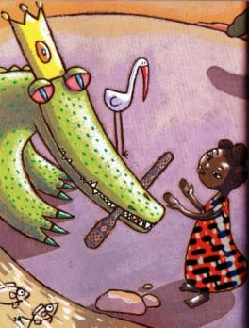 | 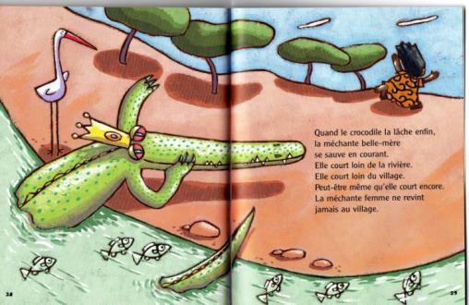

La rivière aux crocodiles Baama-Ba
Fatou vit avec une méchante femme.
Fatou va à la rivière et rencontre le lion.
La méchante femme a peur du crocodile. Elle part.

La rivière aux crocodiles de Lili
Lili vit avec une méchante femme.
Lili va à la rivière et rencontre le lion.
Lili rencontre le crocodile. Il lui donne un pilon magique.
La méchante femme a peur du crocodile. Elle part.

La rivière aux crocodiles Baama-Ba
Fatou vit avec une méchante femme.
Fatou va à la rivière et rencontre le lion.
Fatou rencontre le crocodile. Il lui donne un pilon magique.
La méchante femme a peur du crocodile. Elle part.

Titre
Texte

La rivière aux crocodiles Baama-Ba

Françoise Guillaumond

La rivière aux crocodiles Baama-Ba
vit avec une méchante .
va à la et rencontre le 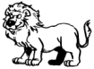.
rencontre le . Il lui donne un .
La méchante a du . Elle .

